Дата размещения – 22.02.2024

Дата истечения срока проведения независимой антикоррупционной экспертизы (не менее пяти рабочих дней с даты размещения) - 29.02.2024

Почтовый адрес для направления результатов независимой антикоррупционной экспертизы - 420012, г.Казань, ул.Груздева, д.5

e-mail – Elena.nurtdinova@tatar.ru

На имя начальника отдела проектов планировок МКУ "Управление архитектуры и градостроительства
ИК МО г.Казани" Д.С.Политова

Проект постановления Исполнительного комитета г.Казани

Об утверждении проекта
планировки территории линейного объекта местного значения
«Гидротехническое сооружение «Новая Портовая», 1 этап»

В целях обеспечения территории градостроительной документацией, на основании предложения МБУ «Институт развития города», в соответствии со статьями 42, 45 и 46 Градостроительного кодекса Российской Федерации, согласно постановлениям Правительства Российской Федерации от 02.04.2022 №575, Кабинета Министров Республики Татарстан от 17.01.2024 №14 постановляю:
1. Утвердить проект планировки территории линейного объекта местного значения «Гидротехническое сооружение «Новая Портовая», 1 этап» (прилагается).
2. Опубликовать настоящее постановление, за исключением перечня координат характерных точек границ зон планируемого размещения линейного объекта (материалы для служебного пользования), в Сборнике документов и правовых актов муниципального образования города Казани.
3. Разместить настоящее постановление, за исключением перечня координат характерных точек границ зон планируемого размещения линейного объекта (материалы для служебного пользования), на официальном портале органов местного самоуправления города Казани (www.kzn.ru).
4. Установить, что настоящее постановление вступает в силу со дня его официального опубликования.
5. Контроль за выполнением настоящего постановления возложить на первого заместителя Руководителя Исполнительного комитета г.Казани А.Р.Нигматзянова.
___________________

Утвержден
постановлением
Исполнительного комитета
г. Казани
от _________ № ________

Проект планировки территории
линейного объекта местного значения
«Гидротехническое сооружение «Новая Портовая»,
1 этап»

Проект планировки территории линейного объекта местного значения «Гидротехническое сооружение «Новая Портовая», 1 этап» состоит из:
I. Чертежа границ зон планируемого размещения линейного объекта местного значения «Гидротехническое сооружение «Новая Портовая, 1 этап».
II. Положения о размещении линейного объекта с перечнем координат характерных точек границ зон планируемого размещения линейного объекта.
Перечень координат характерных точек границ зон планируемого размещения линейного объекта является документом для служебного пользования и не подлежит публикации в Сборнике документов и правовых актов муниципального образования города Казани и размещению на официальном портале органов местного самоуправления города Казани (www.kzn.ru).

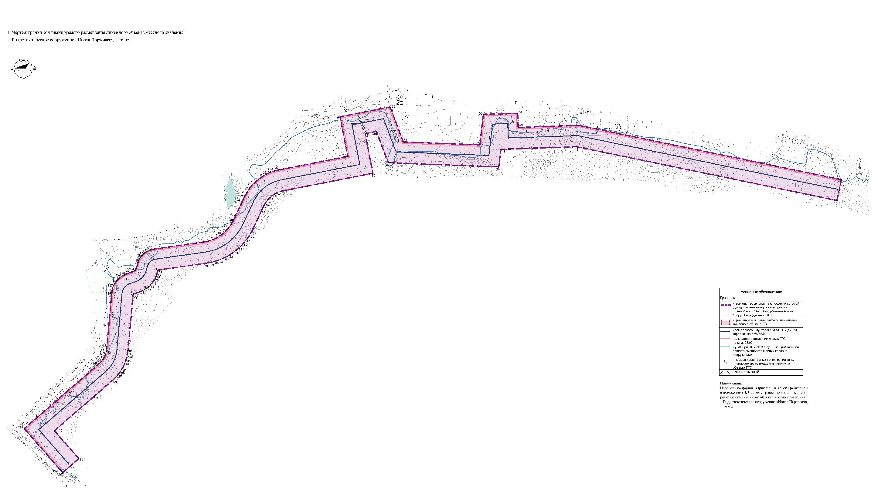
II. Положение о размещении линейного объекта

1. Наименование и назначение планируемого для размещения
линейного объекта

Проект планировки территории линейного объекта местного значения: «Гидротехническое сооружение «Новая Портовая.» 1 этап» предусматривает размещение объекта гидротехнического сооружения (устройство берегоукрепительных сооружений).
Проект планировки территории линейного объекта выполнен на основании:
- Градостроительного кодекса Российской Федерации (с изменениями на 25.12.2023 г) от 29.12.2004 №190-ФЗ;
- Земельного кодекса Российской Федерации от 25.10.2001 № 136-ФЗ (ред. от 05.01.2024);
- СП 58.13330.2019 "СНиП 33-01-2003 Гидротехнические сооружения. Основные положения";
- СП 38.13330.2018 "СНиП 2.06.04-82* Нагрузки и воздействия на гидротехнические сооружения (волновые, ледовые и от судов);
- СП 104.13330.2016 "Инженерная защита территории от затопления и подтопления";
- Федерального закона от 21.07.1997 №117-ФЗ «О безопасности гидротехнических сооружений»;
- Федерального закона от 30.12.2009 №384-ФЗ «Технический регламент о безопасности зданий и сооружений»;
- Генеральный план г. Казани, утвержденным решением Казанской городской Думы от 28.02.2020 №5-38 (ред. от 22.11.2022);
- Правила землепользования и застройки г.Казани, утвержденными решением Казанской городской Думы от 16.08.2021 №5-8 (ред. от 14.12.2023);
Исходные данные для разработки проекта содержатся в техническом задании на разработку проектно-сметной документации, а также в отчетной документации по результатам изысканий.
Картографический материал выполнен в географической системе координат местности МСК 16.
На участке проектирования располагаются объекты капитального строительства местного значения. Объекты капитального строительства федерального и регионального значения на участке проектирования отсутствуют.
Границы территории, в отношении которой осуществляется подготовка проекта планировки, определена по границам гидротехнического сооружения (далее-ГТС). Общая площадь зоны планируемого размещения линейного объекта ГТС составляет 11,93 га.

2. Основные характеристики планируемого для размещения линейного объекта

Тип берегоукрепительного сооружения принят в виде тонкостенной подпорной (шпунтовой) стены в два ряда.
Протяжённость сооружения 2550 м. Средняя высота 9 м.
Схема конструкции: шпунтовая анкерная, двухуровневая.
Второй ряд шпунта устраивается на расстоянии 20 м от первого.
Подпорную стену предполагается выполнить из стального шпунта типа Ларсен Л5-УМ изготавливаемый в соответствии с ТУ 14-102-8-2003, длиной, установленной расчётами в характерных сечениях (от 6 до 23 м).
Анкерная система представлена анкерными затяжками между первым и вторым рядами шпунтовых стенок. Горизонт крепления анкерных тяг к шпунтовым стенкам усиливается распределительными поясами из спаренных двутавров. Анкерные тяги выполняются из стального круга. Шаг анкерных тяг от 2 до 4 м.
Для снижения нагрузки на шпунтовый ряд выполняется отсыпка разгрузочной призмы за шпунтовыми рядами из щебня М800, Мрз - 100.
Отсыпка бермы между рядами, а также откос за вторым рядом выполняется песком средней крупности. Укладку песка выполнять с послойным уплотнением толщиной лёгкими самоходными катками с гладкими вальцами и пневмотрамбовками с требуемым коэффициентом уплотнения 0,9. Относительный коэффициент уплотнения 1,0. Требуемая плотность грунта 1,61, при условии плотности частиц песка среднего 2,66 т/м³ и коэффициента пористости 0,65.
Для снижения гидростатической нагрузки предусматриваются дренажные шпунтины.
По верху шпунтовых рядов устраивается шапочный брус из монолитного ж/бетона размером 700х1000 мм. Для компенсации температурно-осадочных деформаций в шапочном брусе каждые 20 м устраивается деформационный шов.
С целью защиты основания сооружения от размыва перед вторым шпунтовым рядом (кордоном) выполняется крепление дна при помощи горной массы на ширину 10 м. По условиям отсыпки в воду толщина фильтра предусматривается слоем 0,75 м.
Все металлоконструкции шпунтовых свай обрабатываются грунтовкой Гермокрон и окрашиваются Гермокрон-гидро за два раза.
Погружение шпунта выполнять при помощи пионерного шпунта с устройством направляющей.
Проектом организации строительства предусматривается монтаж конструкций берегоукрепительного сооружения как с земельных участков, так из акватории при помощи плавательных средств.
Класс ответственности гидротехнических сооружений определен в соответствии с критериями постановления Правительства Российской Федерации № 1607 от 5 октября 2020 года и СП 58.13330.2019:
Гидротехническое сооружение в соответствии с критериями может быть отнесено к разным классам, то такое гидротехническое сооружение относится к наиболее высокому из них.
По критерию № I «Классы гидротехнических сооружений в зависимости от их высоты и типа грунта оснований» сооружение следует относить к п. 3 «Подпорные стены» высотой менее 10 м (тип грунта в основании – глинистые водонасыщенные в пластичном состоянии - В) - IV класс.
По критерию № II «Классы гидротехнических сооружений в зависимости от их назначения и условий эксплуатации» сооружение следует относить к п. 3 «Берегоукрепительные гидротехнические сооружения» - III класс.
По критерию № III «Классы защитных гидротехнических сооружений в зависимости от максимального напора на водоподпорное сооружение» сооружение следует относить к п. 1 «Селитебные территории (населенные пункты) с плотностью жилого фонда на территории возможного частичного или полного разрушения при аварии на водоподпорном сооружении величиной менее 1800 м2/га и максимальном расчётном напоре от 8 до 10 м - IV класс.
По критерию № IV «Классы гидротехнических сооружений в зависимости от последствий возможных гидродинамических аварий» пострадавшие и люди, чьи условия жизнедеятельности могут быть нарушены не предвидятся - IV класс;
Таким образом, проектируемое гидротехническое сооружение согласно критериев относится к III классу ответственности.

3. Инженерные сети, подлежащие демонтажу в связи
с изменением их местоположения

Проектом планировки предусматривается демонтаж инженерных сетей из зоны планируемого размещения линейного объекта:
- стальных водопроводов 2ø300мм;
- сетей ливневой канализации ø926мм;
- сетей освещения лодочной станции.

4. Перечень земельных участков, подлежащих изъятию (резервированию)

№ п/п | Кадастровый номер, обозначение, учетный номер объекта | Площадь земельного участка, кв.м | Вид разрешенного использования образуемого земельного участка | Изъятие/ резервированию
1 | 16:50:080701:3 | 25390 | Гидротехническое сооружение (код 11.3) | Частичное изъятие
2 | 16:50:080701:5 | 5260 | Гидротехническое сооружение (код 11.3) | Частичное изъятие
3 | 16:50:000000:34121 | 17499 | Гидротехническое сооружение (код 11.3) | Частичное изъятие
4 | 16:50:012306:566 | 38 | Гидротехническое сооружение (код 11.3) | Полное изъятие
5 | 16:50:012306:771 | 42 | Гидротехническое сооружение (код 11.3) | Полное изъятие
6 | 16:50:012306:569 | 25 | Гидротехническое сооружение (код 11.3) | Полное изъятие
7 | 16:50:012306:574 | 51,5 | Гидротехническое сооружение (код 11.3) | Полное изъятие
8 | 16:50:012306:576 | 45,2 | Гидротехническое сооружение (код 11.3) | Полное изъятие
9 | 16:50:012306:577 | 40,2 | Гидротехническое сооружение (код 11.3) | Полное изъятие
10 | 16:50:012306:578 | 24 | Гидротехническое сооружение (код 11.3) | Полное изъятие
11 | 16:50:012306:579 | 47,4 | Гидротехническое сооружение (код 11.3) | Полное изъятие
12 | 16:50:012306:580 | 45,3 | Гидротехническое сооружение (код 11.3) | Полное изъятие
13 | 16:50:012306:581 | 44,9 | Гидротехническое сооружение (код 11.3) | Полное изъятие
14 | 16:50:012306:582 | 27,8 | Гидротехническое сооружение (код 11.3) | Полное изъятие
15 | 16:50:012306:583 | 29,6 | Гидротехническое сооружение (код 11.3) | Полное изъятие
16 | 16:50:012306:585 | 42,7 | Гидротехническое сооружение (код 11.3) | Полное изъятие
17 | 16:50:012306:1600 | 41 | Гидротехническое сооружение (код 11.3) | Полное изъятие
18 | 16:50:012306:587 | 41 | Гидротехническое сооружение (код 11.3) | Полное изъятие
19 | 16:50:012306:588 | 40 | Гидротехническое сооружение (код 11.3) | Полное изъятие
20 | 16:50:012306:589 | 45,2 | Гидротехническое сооружение (код 11.3) | Полное изъятие
21 | 16:50:012306:590 | 47,6 | Гидротехническое сооружение (код 11.3) | Полное изъятие
22 | 16:50:012306:592 | 44,1 | Гидротехническое сооружение (код 11.3) | Полное изъятие
23 | 16:50:012306:591 | 45 | Гидротехническое сооружение (код 11.3) | Полное изъятие
23 | 16:50:012306:593 | 38,5 | Гидротехническое сооружение (код 11.3) | Полное изъятие
25 | 16:50:012306:628 | 53 | Гидротехническое сооружение (код 11.3) | Полное изъятие
38 | 16:50:012306:629 | 25,9 | Гидротехническое сооружение (код 11.3) | Полное изъятие
26 | 16:50:012306:601 | 29,6 | Гидротехническое сооружение (код 11.3) | Полное изъятие
27 | 16:50:012306:600 | 32,8 | Гидротехническое сооружение (код 11.3) | Полное изъятие
28 | 16:50:080701:7 | 2832 | Гидротехническое сооружение (код 11.3) | Частичное изъятие
29 | 16:50:012306:1585 | 2526 | Гидротехническое сооружение (код 11.3) | Частичное изъятие
30 | 16:50:012306:755 | 13369 | Гидротехническое сооружение (код 11.3) | Частичное изъятие

Примечание: До изъятия земельных участков необходимо установить сервитут под строительство ГТС.

5. Административные субъекты, на территориях которых
устанавливаются зоны планируемого размещения линейных объектов

Зона планируемого размещения объекта местного значения «Гидротехническое сооружение «Новая Портовая.» 1 этап» устанавливаются в Вахитовском и Приволжском районах муниципального образования г.Казань Республики Татарстан.

6. Информация о необходимости осуществления мероприятий
по защите сохраняемых объектов капитального строительства (здание, строение, сооружение, объекты, строительство которых
не завершено), существующих и строящихся на момент подготовки
проекта планировки территории, а также объектов капитального
строительства, планируемых к строительству в соответствии с ранее
утвержденной документацией по планировке территории, от возможного негативного воздействия в связи с размещением
линейных объектов

Объекты капитального строительства (здание, строение, сооружение, объекты, строительство которых не завершено), существующие и строящиеся на момент подготовки проекта планировки территории, попадающие в границы зоны планируемого размещения линейного объекта ГТС, подлежат изъятию и демонтажу.

7. Информация о необходимости осуществления мероприятий
по сохранению объектов культурного наследия от возможного
негативного воздействия в связи с размещением линейных объектов

Объекты культурного наследия, включенные в единый государственный реестр объектов культурного наследия (памятников истории и культуры) народов Российской Федерации, выявленные объекты культурного наследия, а также объекты, обладающие признаками объекта культурного наследия на территории проектирования и прилегающих территориях, отсутствуют.
На последующих стадиях проектирования разработку проектной документации вести в соответствии с Федеральным законом от 25.06.2002 №73- ФЗ «Об объектах культурного наследия (памятниках истории и культуры) народов Российской Федерации» и Законом Республики Татарстан от 01.04.2005 №60-ЗРТ «Об объектах культурного наследия в Республике Татарстан».

8. Информация о необходимости осуществления мероприятий
по охране окружающей среды

Согласование проектной документации на строительство гидротехнического сооружения, затрагивающего водоохранную зону Куйбышевского водохранилища, в территориальном управлении Федерального агентства по рыболовству.
Оформление права пользования водным объектом на основании решения о предоставлении водных объектов в пользование в Нижне-Волжском бассейновом водном управлении Федерального агентства водных ресурсов.

